附件1

广西汽车以旧换新补贴申请（2025年度）

“一件事”办事指南

一、基本信息

1.事项名称：广西汽车以旧换新补贴申请（2025年度）“一件事”

2.牵头单位：自治区商务厅

3.配合单位：自治区工业和信息化厅、公安厅、数据局，广西税务局

4.涉及事项：

汽车报废更新补贴申请、报废机动车回收证明信息核查、新能源汽车车型信息核查、机动车注销和注册登记信息核查

5.审批服务层级：市级；县（市、区）级（提供咨询服务）

6.服务对象：参加汽车报废更新补贴的个人消费者

7.办理形式：网上办理

8.承诺审批（市级审核）时限：45个工作日

9.是否收费：否

10.线下跑动次数：0次

11.是否支持预约办理：否

12.中介服务事项名称：无

13.是否需要勘验、组织听证、专家评审、检测：否

14.审批机关是否委托服务机构开展技术性服务（名称）：否

15.是否实行告知承诺办理：否

16.是否实行容缺办理：否

17.联办能力：联合受理

18.咨询方式：对应实施层级的咨询方式

19.监督方式：对应实施层级的监督方式

20.办理时间：政策实施期间每天00:00-23:59（线上申请）

21.办理地址：全国汽车以旧换新平台

二、设定和实施依据

1.《国家发展改革委 财政部关于2025年加力扩围实施大规模设备更新和消费品以旧换新政策的通知》（发改环资〔2025〕13号）；

2.《商务部等8部门办公厅关于做好2025年汽车以旧换新工作的通知》（商办消费函〔2025〕8号）；

3.《自治区商务厅等8部门关于印发〈2025年广西汽车以旧换新补贴工作方案〉的通知》（桂商运发〔2025〕14号）。

三、申请须知
1.受理条件

（1）在《关于进一步做好汽车以旧换新有关工作的通知》（商消费函〔2024〕392号）基础上，将符合条件的国四排放标准燃油乘用车纳入可申请报废更新补贴的旧车范围。从2025年1月1日起至2025年12月31日期间，个人消费者报废2012年6月30日前（含当日，下同）注册登记的汽油乘用车、2014年6月30日前注册登记的柴油及其他燃料乘用车，或2018年12月31日前注册登记的新能源乘用车，并购买纳入《减免车辆购置税的新能源汽车车型目录》的新能源乘用车或2.0升及以下排量燃油乘用车，购买新能源乘用车单台补贴2万元、购买2.0升及以下排量燃油乘用车单台补贴1.5万元。

参加申请补贴的报废汽车所有人和新购置汽车所有人应为同一个人消费者，其所报废的符合条件的旧车，应当2025年1月8日前登记在申请人名下；在补贴申请审核期间，其所新购置的汽车应登记在申请人名下。报废更新补贴资金用完活动即止。
- 个人消费者申请补贴，应报废并注销本人名下旧车，取得《报废机动车回收证明》和《机动车注销证明》，购买新车并办理注册登记，取得《机动车销售统一发票》和《机动车登记证书》。

上述《报废机动车回收证明》《机动车注销证明》《机动车销售统一发票》《机动车登记证书》，均应于2025年1月1日（含当日）起开具。其中，《报废机动车回收证明》应由有资质的报废机动车回收拆解企业开具。
2.注意事项

2025年1月1日起，在一个自然年度内，每位个人消费者最多可享受一次汽车报废更新补贴。同一辆新车，只能选择申领汽车报废更新补贴或者选择申领汽车置换更新补贴，不能重复申领享受上述两种补贴。
3.特殊情况

跨年政策衔接。对在2024年7月25日至2024年12月31日期间仅部分取得4类证明，并在2025年2月28日前全部取得4类证明的个人消费者，可纳入2025年汽车报废更新政策支持范围，并计入2025年当年享受补贴次数。申请人相应报废的机动车和所购买的新车应符合商消费函〔2024〕392号文有关要求。
四、申请材料
序号 | 材料名称 | 材料类型 | 材料形式 | 来源渠道 | 出具部门 | 纸质材料份数 | 材料必要性 | 涉及事项 | 非必要材料涉及情形 | 备注
1 | 本人身份证，或其他有效身份证明 | 原件 | 电子 | 政府部门核发 | 公安部门 | 0份 | 必要 | 全量事项
2 | 报废汽车的《报废机动车回收证明》 | 原件 | 电子 | 政府部门核发 | 工业和信息化部门 | 0份 | 必要 | 全量事项 |  | 应于2025年1月1日（含当日）起开具
3 | 报废汽车的《机动车注销证明》 | 原件 | 电子 | 政府部门核发 | 公安部门 | 0份 | 必要 | 全量事项 |  | 应于2025年1月1日（含当日）起开具
4 | 新车的《机动车销售统一发票》 | 原件 | 电子 | 政府部门核发 | 税务部门 | 0份 | 必要 | 全量事项 |  | 应于2025年1月1日（含当日）起开具
5 | 新车的《机动车登记证书》 | 原件 | 电子 | 政府部门核发 | 公安部门 | 0份 | 必要 | 全量事项 |  | 应于2025年1月1日（含当日）起开具

附件2

广西汽车以旧换新补贴申请（2025年度）

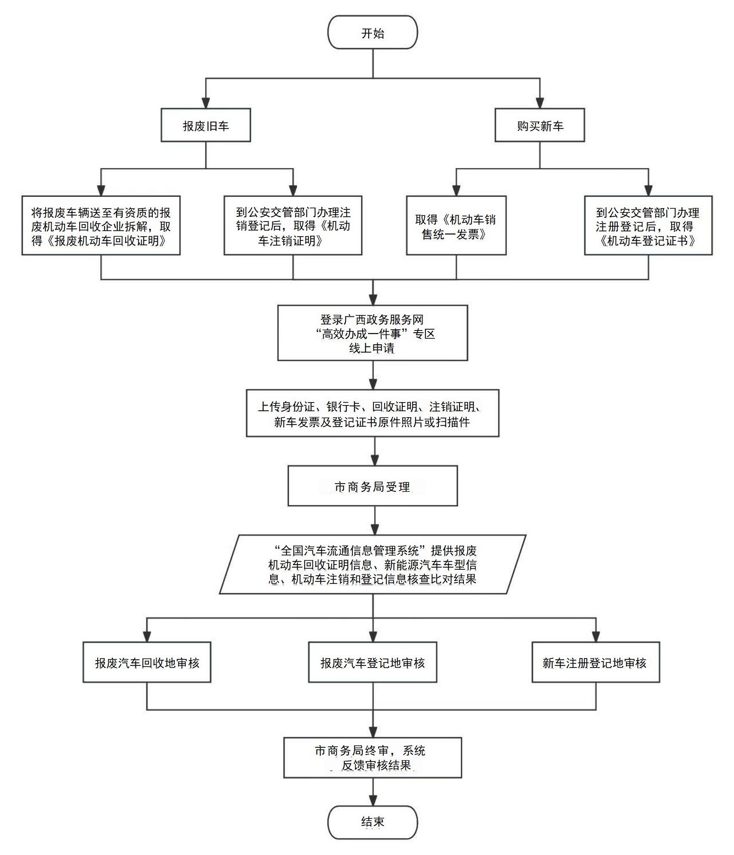
“高效办成一件事”业务流程图

